데이터 입력
로그프레소는 "수집 설정" 메뉴에서 로그수집에 대한 설정을 제공합니다. 로그 수집을 할 경우 로그 수집 방식 및 대상에 따라서 수집을 설정하는 방식이 차이가 있습니다. 로그 수집할 경우는 제공되는 로그 수집 유형을 적절히 적용하여 수집을 하여야 합니다.
아래는 로컬 시스템의 특정 디렉토리에 gzip 압축파일이 저장되어 있을 경우 로그수집을 설정하여 로그를 수집하는 과정을 예제로 사용하여 설명합니다.

단계 1
메인 메뉴의 "수집 설정" 메뉴를 선택합니다.
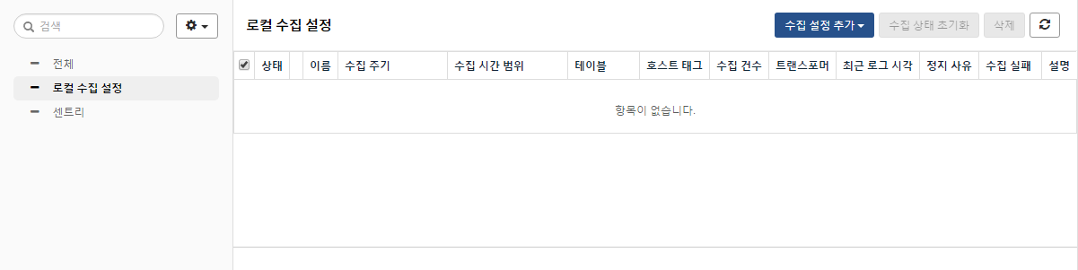

단계 2
"수집 설정" 메인 메뉴의 왼쪽 "로컬 수집 설정" 메뉴를 선택한 후 "수집 설정 추가" 메뉴의 "독립실행형/프라이머리로거"를 선택합니다.
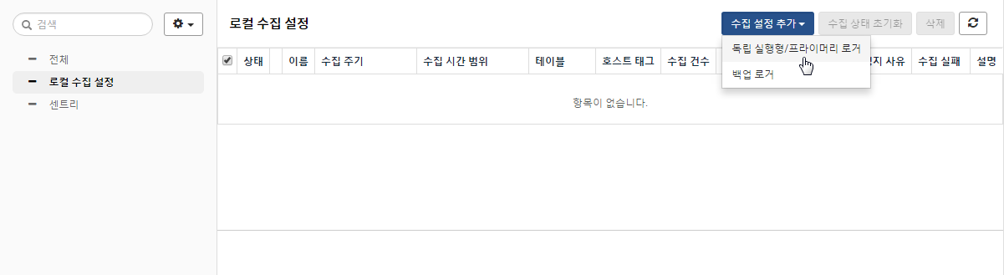

단계 3
로그 수집 유형 선택에서 "GZIP 디렉토리와처"를 선택한 후 "다음" 버튼을 누릅니다.
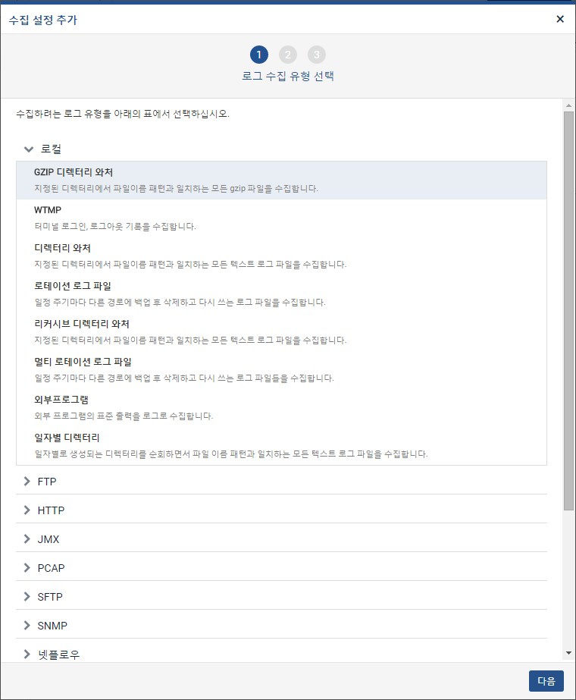

단계 4
"로그 수집 설정" 메뉴에서 입력값을 입력한 후 "다음" 버튼을 누릅니다.
- 디렉터리 경로: 로그파일이 위치한 디렉토리를 입력합니다.
- 파일이름패턴: 수집대상 로그파일의 정규화 표현식을 입력합니다. (이름 패턴 입력값: juniper.log)
- 날짜 정규표현식: 로그파일 내의 날짜 포멧 추출을 위한 정규 표현식을 입력합니다. (정규표현식 입력값: "\d{4}-\d{2}-\d{2} \d{2}:\d{2}:\d{2}" )
- 날짜 포맷: 로그파일 내의 날짜 포맷을 입력합니다. (날짜포맷 입력값: yyyy-MM-dd HH:mm:ss)
- 날짜 로케일: ko를 선택합니다.
- 시간대: (GMT+09:00) 서울을 선택합니다.
- 로그 시작 정규표현식: 로그 시작을 지정할 정규표현식을 입력합니다. 멀티라인 로그가 아니므로 예제에선 미설정 상태로 둡니다.
- 로그 끝 정규표현식: 로그 끝을 지정할 정규표현식을 입력합니다. 멀티라인 로그가 아니므로 예제에선 미설정 상태로 둡니다.
- 문자 집합: 수집 로그 파일의 문자 집합을 선택합니다. (선택값: UTF-8)
- 파일이름 태그: 수집 대상 파일 이름을 표시할 필드명을 입력합니다. 예제에선 미설정 상태로 둡니다.
- 트랜스포머: 수집된 로그에 적용할 트랜스포머를 선택합니다. 예제에선 미설정 상태로 둡니다.
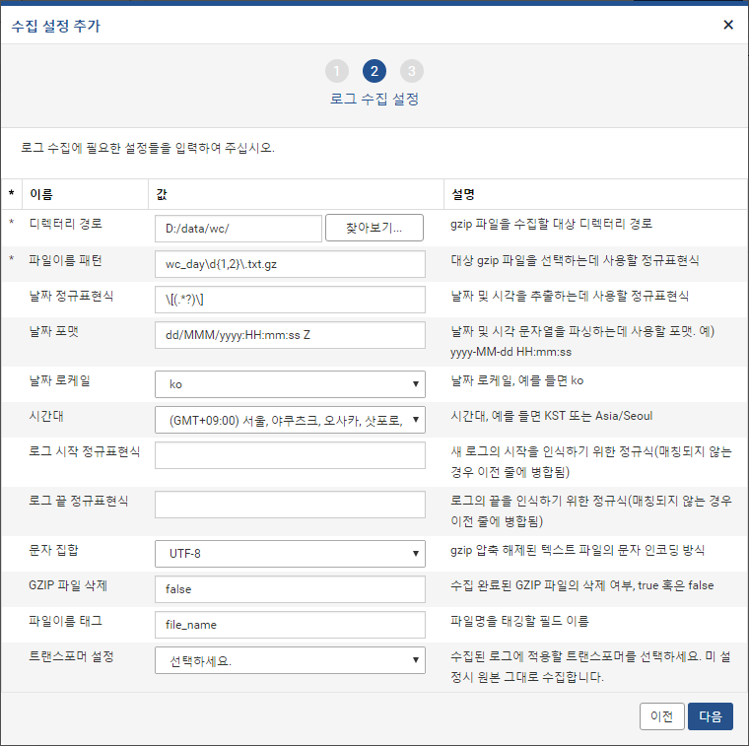

단계 5
로그 기록 설정 메뉴에서 "로거 이름"을 입력한 후 "새 테이블 만들기" 메뉴를 선택합니다.
수집하는 로그를 저장할 테이블이 이미 만들어져 있을 경우는 "새 테이블 만들기"를 생략합니다.
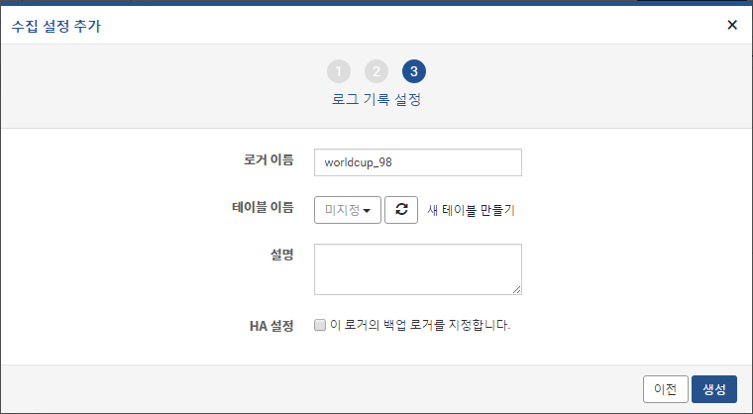

단계 6
"새 테이블 만들기" 메뉴에서 "이름"을 입력한 후 "생성" 버튼을 누릅니다.
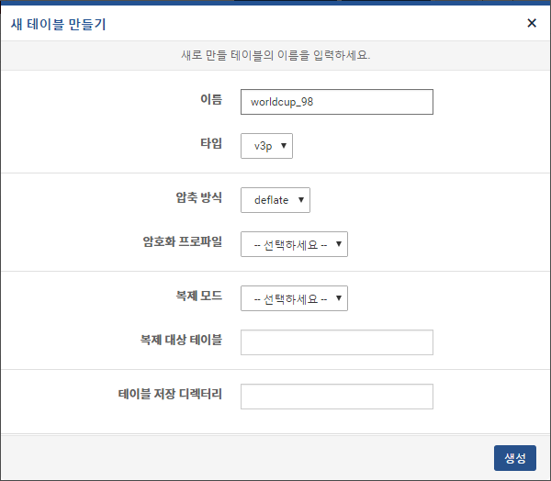

단계 7
로그기록설정에서 "refresh" 아이콘을 누른 후 "테이블 이름 선택" 아이콘을 선택하여 로그를 저장할 테이블을 선택한 후 "생성" 버튼을 누릅니다.
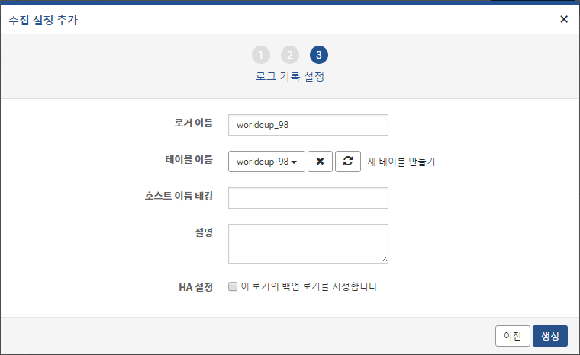

단계 8
"로컬 수집 설정" 메뉴에서 등록 내용을 확인 후 "수집 주기" 시간을 입력한 후 "상태" 항목의 "녹색" 버튼을 선택합니다.
- 수집 주기: 주기적으로 수집을 시도하는 시간(단위: 초)
- 상태: 로그수집 로거의 상태를 표시(회색:중지 상태, 빨간색:구동상태)
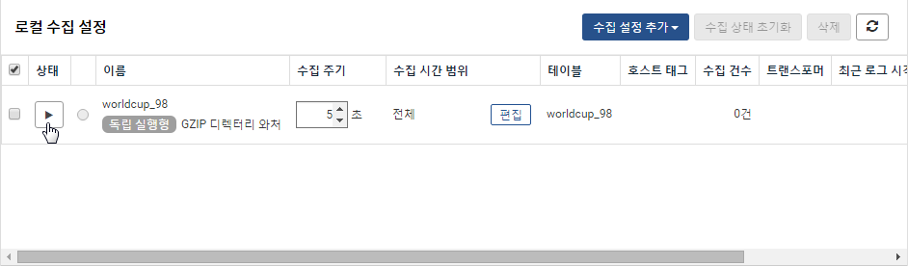

단계 9
"수집 설정" 메뉴에서 등록한 로거가 구동중이고, 로그를 수집하는지 확인합니다.
수집 건수, 최근 로그 시간 항목을 확인하여 수집 및 날짜 포맷으로 로그 수집여부 확인.
